Как работают циклы
Любой цикл состоит из двух обязательных элементов:
- условие — начальный параметр; цикл запустится только при его выполнении и закончится, как только условие перестанет выполняться;
- тело — сама программа, которая выполняется внутри цикла.
Схематически его можно представить так:
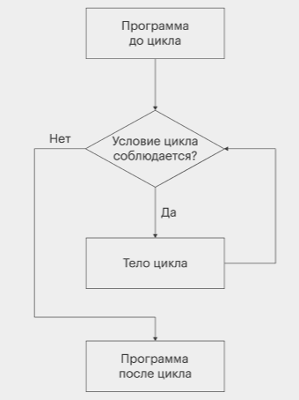
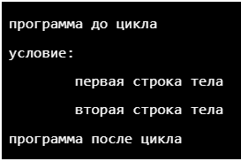
В синтаксисе Python в конце строки с условием ставится двоеточие, а всё тело выделяется отступом (табуляцией или четырьмя пробелами).

While — наиболее простой и понятный вид цикла. Его ещё называют циклом с предусловием.
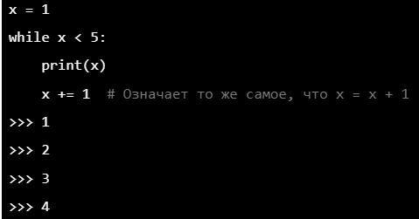
С языка Python на русский программу можно перевести так: «Пока икс меньше пяти, печатай икс и прибавляй к нему единицу».
Но в простоте while кроется и опасность: его легко сделать бесконечным. Например, если в коде выше мы уберём x += 1, то получится вот так:
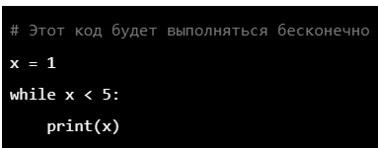
Здесь с переменной x ничего не происходит. Она всегда равна единице, поэтому условие цикла никогда не перестанет выполняться. Соответственно, он никогда не завершится.
Чтобы избежать таких ситуаций, при использовании while нужно следить: перестанет ли когда-нибудь выполняться условие?

Цикл for в Python

Для него мы устанавливаем не условие в чистом виде, а некий массив данных: список, кортеж, строку, словарь, диапазон или любой другой итерируемый объект.
На каждой итерации цикла программа как бы спрашивает: «Остались ли в объекте ещё элементы, по которым я не прошла?»
Допустим, у нас есть список с числами: [14, 101, -7, 0]. Мы можем использовать его вместе с for, чтобы напечатать каждый элемент по отдельности.

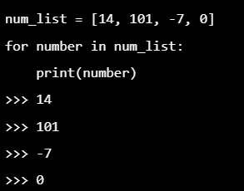

Здесь переменная number обновляется при каждом новом витке цикла. Сначала она хранит в себе первый элемент, потом второй, и так — пока список не закончится.

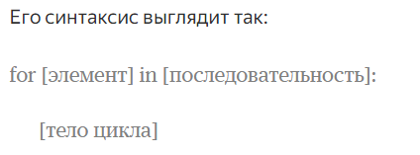

Цикл for в Python повторит тело цикла столько раз, сколько в этой последовательности элементов. Например, вот так:

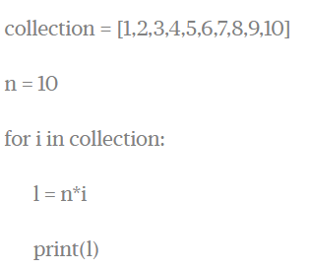

Этот код выведет результаты умножения заданного числа n на элементы из переменной collection по очереди: «10, 20, 30, 40, 50, 60, 70, 80, 90, 100».
Переменные collection и n можно задать вручную, а можно предложить пользователю ввести их с клавиатуры. Тогда цикл получится использовать для умножения и вывода любой вводимой последовательности данных.
Внутрь цикла for можно добавить оператор else, который описывали выше:

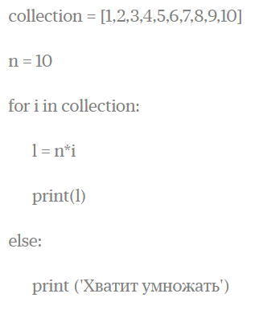

В этом случае в конце итерации по элементам коллекции программа выведет на экран фразу «Хватит умножать», и только потом цикл завершится.

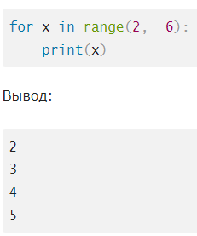
Теперь напишем цикл, который проходится по набору чисел и определяет, четные они или нет. Будем использовать for и условия внутри блока кода.

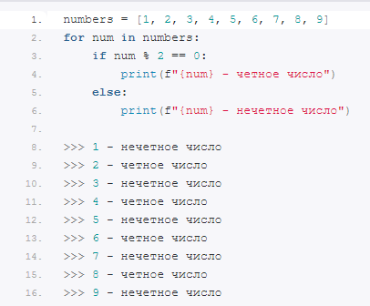

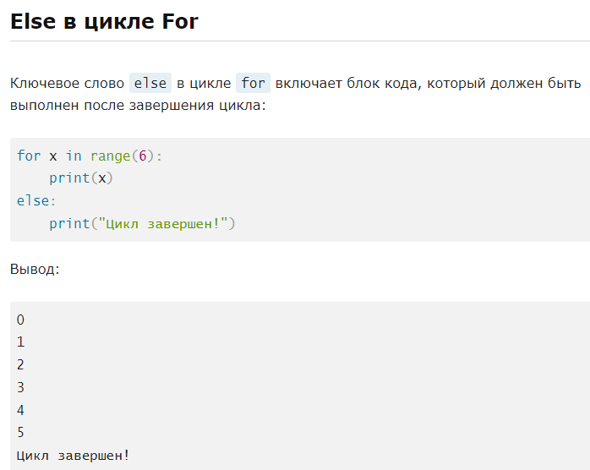
Функция range()
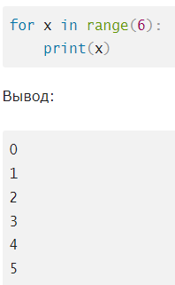
Функция range() применяется что бы выполнить действия заданное количество раз. Она возвращает последовательность чисел, начиная с 0 (по умолчанию) увеличивает число на 1 (по умолчанию) и заканчивая указанным числом.

Функция range() по умолчанию начинается с 0, однако можно изменить начальное значение, добавив параметр: range (2, 6), что означает значения от 2 до 6 (но не включая 6):

Функция range () по умолчанию увеличивает последовательность на 1, однако можно указать значение приращения, добавив третий параметр:

range (2, 30, 3):
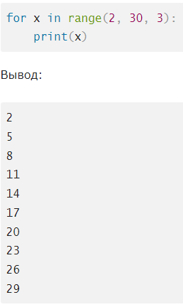

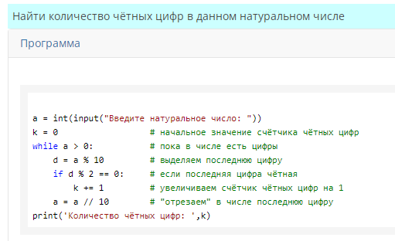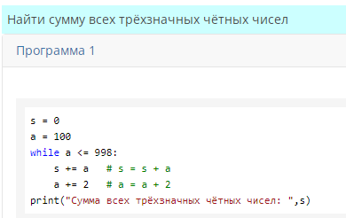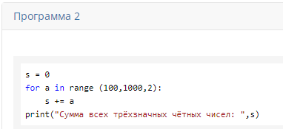

Упражнение 1
Напишите программу, в которой в бексонечном цикле пользователь вводит два числа, а программа выводит их сумму.
Затем программа запрашивает, надо ли завершить ввод. И если пользователь вводит букву "Y" или "y", то происходит выход из бесконечного цикла, и программа завершается. При нажатии любой другой клавиши, программа продолжает работу. Пример работы программы:

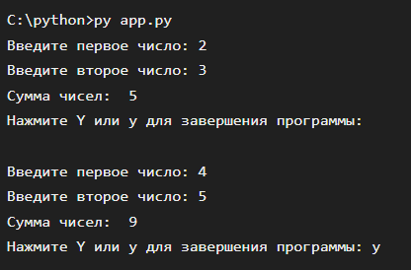

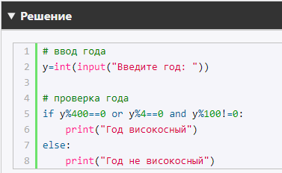
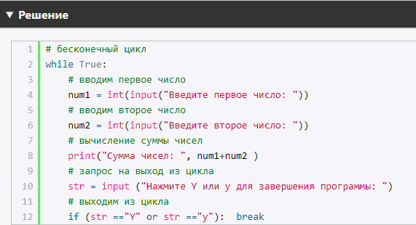

Упражнение 1
В високосный год к февралю добавляется один день - 29 февраля. Чтобы определить, является ли год високосным, существуют два правила:
- Год, номер которого кратен 4 (делится на 4 без остатка), то год является високосным (например, 2020, 2024).
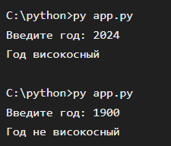
- Год НЕ является високосным, если его номер кратен 100 без остатка (например, 1900). Из этого правиоа исключаются те случаи, когда год одновременно кратен и 100, и 400 - в этом случае он високосный (например, 2000).
Напишите программу, в которую пользователь вводит год, а программа выводит сообщение, является ли год високосным или нет. Примеры работы программы:

Упражнение 1
В високосный год к февралю добавляется один день - 29 февраля. Чтобы определить, является ли год високосным, существуют два правила:
- Год, номер которого кратен 4 (делится на 4 без остатка), то год является високосным (например, 2020, 2024).
- Год НЕ является високосным, если его номер кратен 100 без остатка (например, 1900). Из этого правиоа исключаются те случаи, когда год одновременно кратен и 100, и 400 - в этом случае он високосный (например, 2000).
Напишите программу, в которую пользователь вводит год, а программа выводит сообщение, является ли год високосным или нет. Примеры работы программы:

Упражнение 1
В високосный год к февралю добавляется один день - 29 февраля. Чтобы определить, является ли год високосным, существуют два правила:
- Год, номер которого кратен 4 (делится на 4 без остатка), то год является високосным (например, 2020, 2024).
- Год НЕ является високосным, если его номер кратен 100 без остатка (например, 1900). Из этого правиоа исключаются те случаи, когда год одновременно кратен и 100, и 400 - в этом случае он високосный (например, 2000).
Напишите программу, в которую пользователь вводит год, а программа выводит сообщение, является ли год високосным или нет. Примеры работы программы:

Упражнение 1
В високосный год к февралю добавляется один день - 29 февраля. Чтобы определить, является ли год високосным, существуют два правила:
- Год, номер которого кратен 4 (делится на 4 без остатка), то год является високосным (например, 2020, 2024).
- Год НЕ является високосным, если его номер кратен 100 без остатка (например, 1900). Из этого правиоа исключаются те случаи, когда год одновременно кратен и 100, и 400 - в этом случае он високосный (например, 2000).
Напишите программу, в которую пользователь вводит год, а программа выводит сообщение, является ли год високосным или нет. Примеры работы программы:

